Rev. Carmen Castañeda, una de las fundadoras y ex presidenta de FEDICE
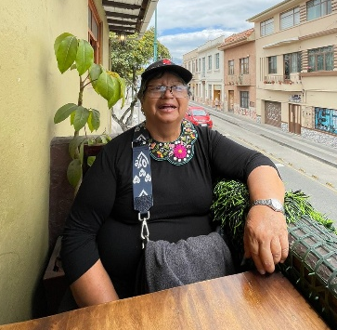
Mi corazón se llena de emoción cuando recuerdo las primeras reuniones para lograr este sueño que hoy llamamos FEDICE.
FEDICE se constituyó el 11 de abril de 1994 con voluntarios y voluntarias, con Violeta Groth y el hermano Víctor Vaca compartiendo un sueño que teníamos en común: Crear una fundación que llegue y ayude a grupos llamados vulnerables o empobrecidos por la mala distribución de las riquezas de nuestro país.
Rev. Carmen Castañeda

Queríamos una fundación que ayude en los aspectos integral, físico, emocional, espiritual y que ayude crecer a las personas económicamente, para esto se necesitaba personal comprometido, valiente, profesionales en diferentes áreas, pero sobre todo sensible a la necesidad de las personas, para esto era necesario seguir el ejemplo de Jesucristo cuando se acercaba a las personas con diferentes necesidades.
Han pasado 32 años desde entonces y ha sido un honor estos años acompañar a FEDICE (Fundación Ecuménica para el desarrollo integral, capacitación y educación) y ser parte del trabajo que se ha realizado durante estos años, siendo testigo de muchas vidas cambiadas, derechos defendidos y comunidad constructiva.
Felicidades a FEDICE Ecuador y muchas gracias por el trabajo realizado en FEDICE USA por cada paso dado y por los que vendrán, gracias por recordarnos que servir es el mayor acto de amor y solidaridad.
Cuenten siempre con mi persona.
Rev. Carmen Castañeda.
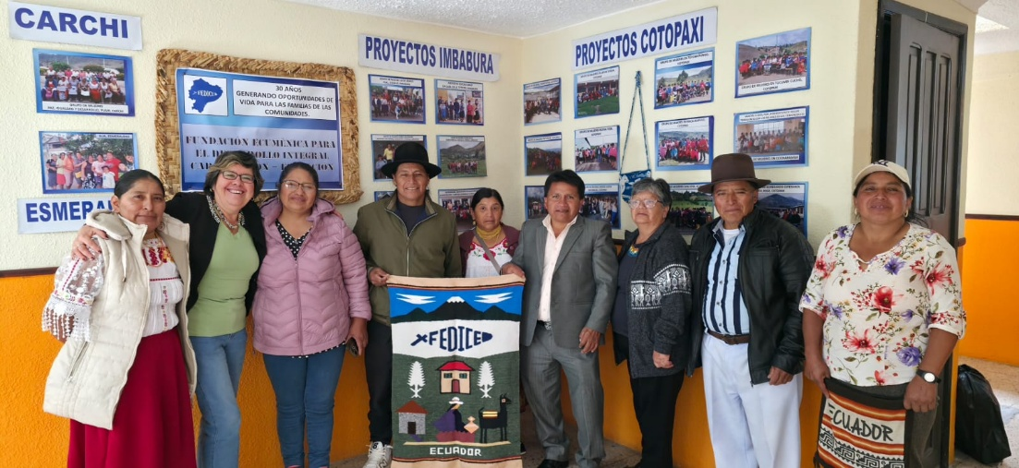

Miembros del comité actual de FEDICE

